АВТОМАТИЗИРОВАННАЯ СИСТЕМА УПРАВЛЕНИЯ ПРЕДПРИЯТИЕМ ЖИЛИЩНО-КОММУНАЛЬНОГО ХОЗЯЙСТВА

Руководство пользователя
АРМ работника гаража

Листов 14
АННОТАЦИЯ
В настоящем документе представлено руководство пользователя автоматизированная система управления предприятием жилищно-коммунального хозяйства, содержащее сведения о порядке реализации функций, а также описание порядка эксплуатации Системы.
Настоящий документ разработан в соответствии с РД 50-34.698-90.
СОДЕРЖАНИЕ
1 Введение 5
1.1 Краткое описание возможностей 5
1.2 Уровень подготовки пользователя 5
1.3 Перечень эксплуатационной документации, с которыми необходимо ознакомиться пользователю 5
2 Назначение и условия применения 6
2.1 Виды деятельности, функции 6
3 Подготовка к работе 7
3.1 Запуск системы 7
3.2 Авторизация пользователя 7
3.3 Порядок проверки работоспособности 8
4 Описание операций 9
4.1 Выдача ключей 9
4.2 Прием ключей. 11
4.3 Перевод ТС в рабочее состояние. 12
5 Аварийные ситуации 13
6 Рекомендации по освоению 14

ОПРЕДЕЛЕНИЯ, ОБОЗНАЧЕНИЯ И СОКРАЩЕНИЯ
Сокращение | Полное наименование
АИС | Автоматизированная информационная система
АИС «Отходы» | Автоматизированная система учета, контроля и управления размещением отходов на полигоне
АРМ | Автоматизированное рабочее место
РД | Руководящий документ
ТКО | Твердые коммунальные отходы
ТС | Транспортное средство

Введение

Краткое описание возможностей
Система предоставляет следующие возможности:
- ведение реестра заявок на вывоз ТКО;
- ведение реестра жалоб по работе возчика ТКО;
- согласование вывоза ТКО между заказчиком вывоза ТКО и возчиком ТКО;
- планирование нарядов и маршрутов на вывоз ТКО;
- оперативное управление вывозом;
- контроль сбора, транспортирования, утилизации и размещения отходов;
- ведение нормативно-справочной информации;
- формирование и предоставление аналитики и статистики;
- мониторинг транспортных средств и работы навесного оборудования;
- взаимодействие с внешними информационными системами в части передачи данных по оказанию услуг по обращению с отходами;
- учет объемов выполненных работ по вывозу ТКО.

Уровень подготовки пользователя
Для работы с Системой пользователь АИС «Отходы» - Полигон должен обладать следующими навыками и умениями:
- работать на персональном компьютере с операционной системой Microsoft Windows;
- использовать интернет-обозреватель Google Chrome;
- выполнять стандартные процедуры используемой операционной системы.

Перечень эксплуатационной документации, с которыми необходимо ознакомиться пользователю
Для эффективной работы с Системой пользователю необходимо ознакомиться с настоящим документом.

Назначение и условия применения

Виды деятельности, функции
Автоматизированная информационная система управления и контроля в сфере обращения с твердыми коммунальными отходами предназначена для обеспечения сквозной автоматизации и формирования единого информационного и технологического пространства в сфере обращения с отходами, включая автоматизацию функций государственного надзора в интересах органов государственной власти субъекта РФ, автоматизацию деятельности регионального оператора по обращению с отходами в соответствии с требованиями Федерального закона от 24.06.1998 N 89-ФЗ (в ред. от 29.12.2014 г.) «Об отходах производства и потребления», а также информационно-аналитической поддержки органов местного самоуправления в части реализации контроля процессов обращения с твердыми коммунальными отходами (ТКО) на территории субъекта РФ.
АИС «Отходы» в рамках АРМ работника гаража поддерживает выполнение следующих функций:
- Создание и редактирование заявок;
- Создание и редактирование площадок;
- Создание и редактирование групп площадок;
- Создание и редактирование санитарных планов;
- Создание и редактирование контрагентов;
- Подача претензий от имени клиента;
- Обработка претензий;
- Контроль вывоза.

Подготовка к работе

Запуск системы
Для запуска АРМ работника гаража требуется запустить веб-браузер (Google Chrome версии не ниже 61.0.3163.100) и выполнить ввод в адресной строке адреса сервера (Рисунок 1).
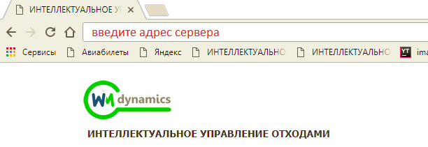
Рисунок 1. Запуск АРМ сотрудника коммерческого отдела

Авторизация пользователя
После запуска АРМ работника гаража активируется режим авторизации пользователя. В открывшейся форме необходимо ввести имя пользователя и пароль (назначаются каждому пользователю администратором Системы) и нажать на кнопку 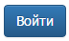 (Рисунок 2).
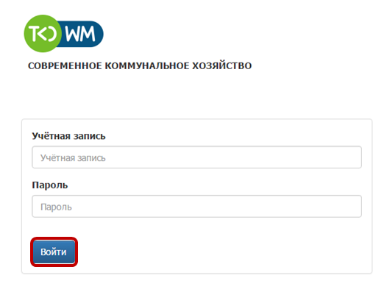
Рисунок 2. Авторизация пользователя
В случае соответствия введенных данных данным учетной записи одного из пользователей АРМ работника гаража, будет выполнен вход в Систему от имени данного пользователя.
В случае, если введенные данные не соответствуют данным ни одной учетной записи, либо при вводе данных была допущена ошибка, выдается предупреждение и вход в Систему не выполняется (Рисунок 3).
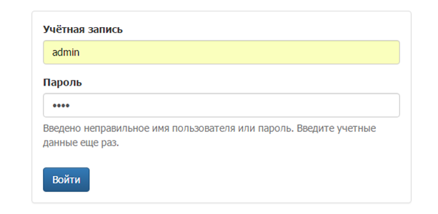
Рисунок 3. Ошибка входа в систему
В данном случае следует проверить введенные данные, либо обратиться к администратору Системы.

Порядок проверки работоспособности
АРМ работника гаража готово к работе, если в результате действий пользователя, описанных в пунктах 3.1 и 3.2 настоящего документа, отображается раздел меню «Гараж» при этом отсутствуют сообщения об ошибках (Рисунок 4).
Рисунок 4. Разделы меню доступные работнику гаража
Для завершения работы с Системой необходимо нажать на кнопку «Выйти», расположенную в правой верхней части окна (Рисунок 5).
Рисунок 5. Завершение работы в АРМ Гараж

Описание операций

Выдача ключей
После авторизации откроется главная страница АРМ Гаража - раздел «Гараж» (Рисунок 6). В табличной части формы отразится информация:
- о транспортном средстве, находящемся в гараже (государственный номер, тип, модель ТС);
- о текущем статусе транспортного средства (в наряде, в гараже), времени изменения статуса и данные сотрудника изменившего статус;
- данные ответственного лица за ТС на данный момент;
- данные о техническом состоянии ТС;
- о доступном действии. В зависимости от текущего статуса ТС доступно действие «выдать ключи» или «принять ключи».
По умолчанию на экране выводится информация о 10 ТС, изменить количество можно при помощи кнопок 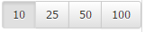.
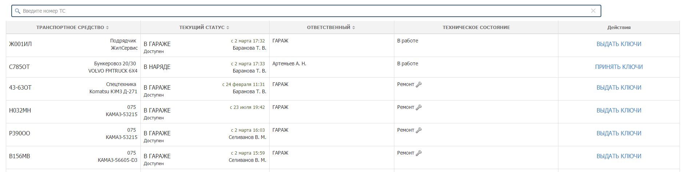
Рисунок 6. Раздел «Гараж».
Для выдачи ключей необходимо выбрать ТС, назначенное в наряд и по которому существует утвержден маршрут (для удобства поиска добавлен фильтр по номеру ТС). В строке с данными по ТС необходимо нажать на кнопку (Рисунок 6).
В открывшемся окне необходимо указать причину выдачи ключей:
- При выборе причины «Прочее» нужно заполнить поля «Ответственный за ТС» (указав фамилию водителя, которому выдаются ключи) и «Примечание» (указав причину выдачи ключей). Затем нажать на кнопку 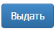 для сохранения введенных данных, либо 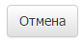 для закрытия данного окна (Рисунок 7).
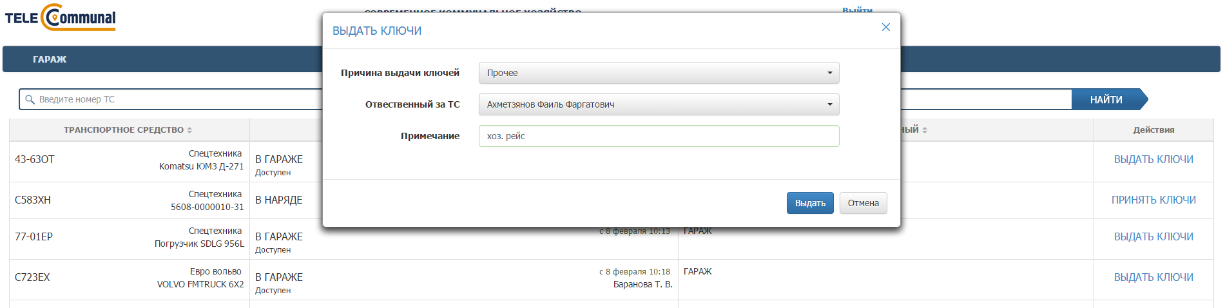
Рисунок 7. Форма выдачи ключей по причине «Прочие».
- При выборе причины «Путевой лист» в окне автоматически заполнятся поля «Наряд», «Маршрут» (механик должен проверить соответствие этих данных с данными путевого листа). При необходимости можно заполнить поле «Примечание». Также нужно проставить чекбокс «Выдан планшет», либо указать причину выезда без планшета. Для сохранения введенных данных необходимо нажать , либо для закрытия данного окна (Рисунок 8).
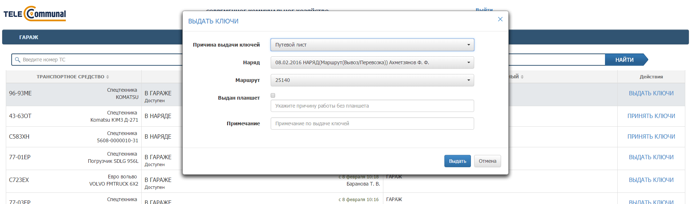
Рисунок 8. Форма выдачи ключей по причине «Путевой лист».
При наличии у машины нескольких утвержденных маршрутов, после заполнения поля «Причина выдачи ключей», в поле «Наряд» нужно выбрать фамилию водителя, которому выдаются ключи, из предлагаемого списка. Поле «Маршрут» заполниться автоматически, после выбора фамилии (Рисунок 9).
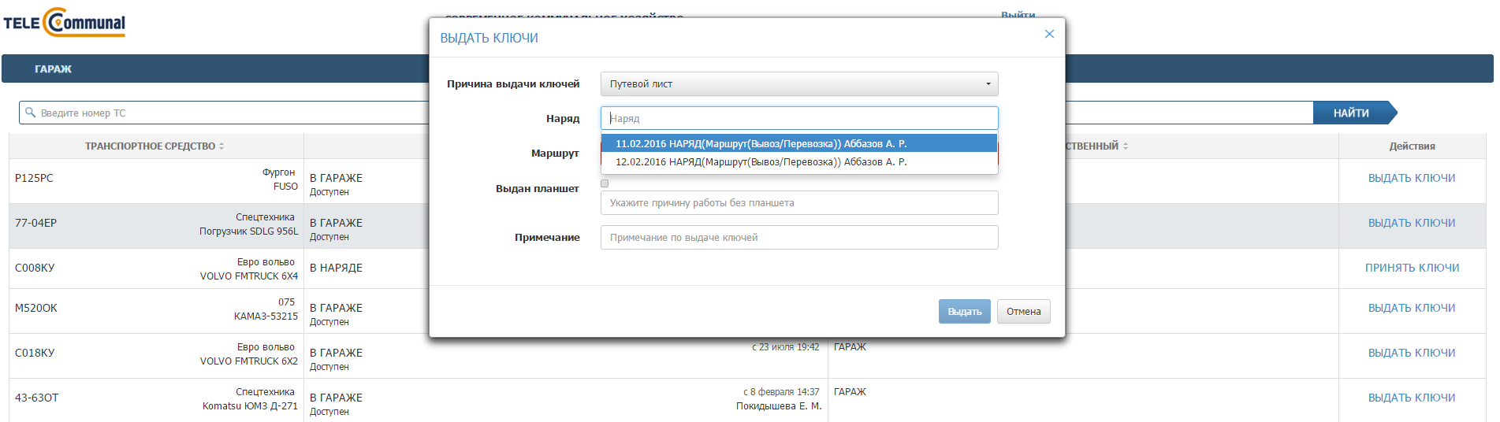
Рисунок 9. Выбор наряда для выдачи ключей.
Если в поле «Наряд» нет ни одного наряда для выдачи ключей или не совпадают данные по путевому листу, то механик не имеет право выдавать ключи и направляет водителя к диспетчеру.
После выдачи ключей в таблице изменятся данные о текущем статусе, отразится время, дата и данные работника выдавшего ключи, ответственным назначается водитель принявший ключи (Рисунок 10). Время выдачи ключей зафиксируется как время начала маршрута.
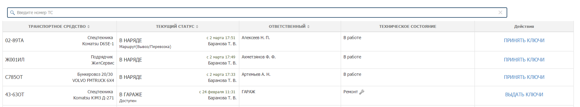
Рисунок 10. Раздел «Гараж» после выдачи ключей.

Прием ключей.
После возвращения ТС в гараж, водителю необходимо сдать ключи. Для принятия ключей от водителя необходимо нажать на кнопку 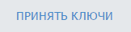, в модальном окне отметить состояние ТС (по умолчанию состояние ТС отмечено как рабочее) нажать на кнопку 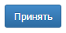, для принятия ключей от водителя, или 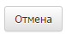 для закрытия окна (Рисунок 11).
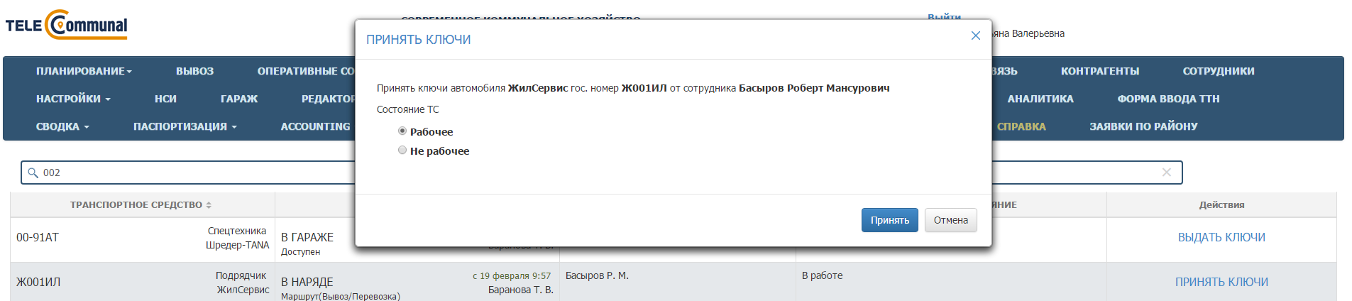
Рисунок 11. Принятие ключей (состояние ТС рабочее).
Если ТС по возвращению в гараж находится в нерабочем состоянии, механик переводит ТС в ремонт. Для этого необходимо проставить точку в чекбоксе «Не рабочее», внести данные о поломки в поле «Описание поломки» и при необходимости прикрепляет фото. Для сохранения внесенных данных необходимо нажать на кнопку , либо для закрытия окна (Рисунок 12).
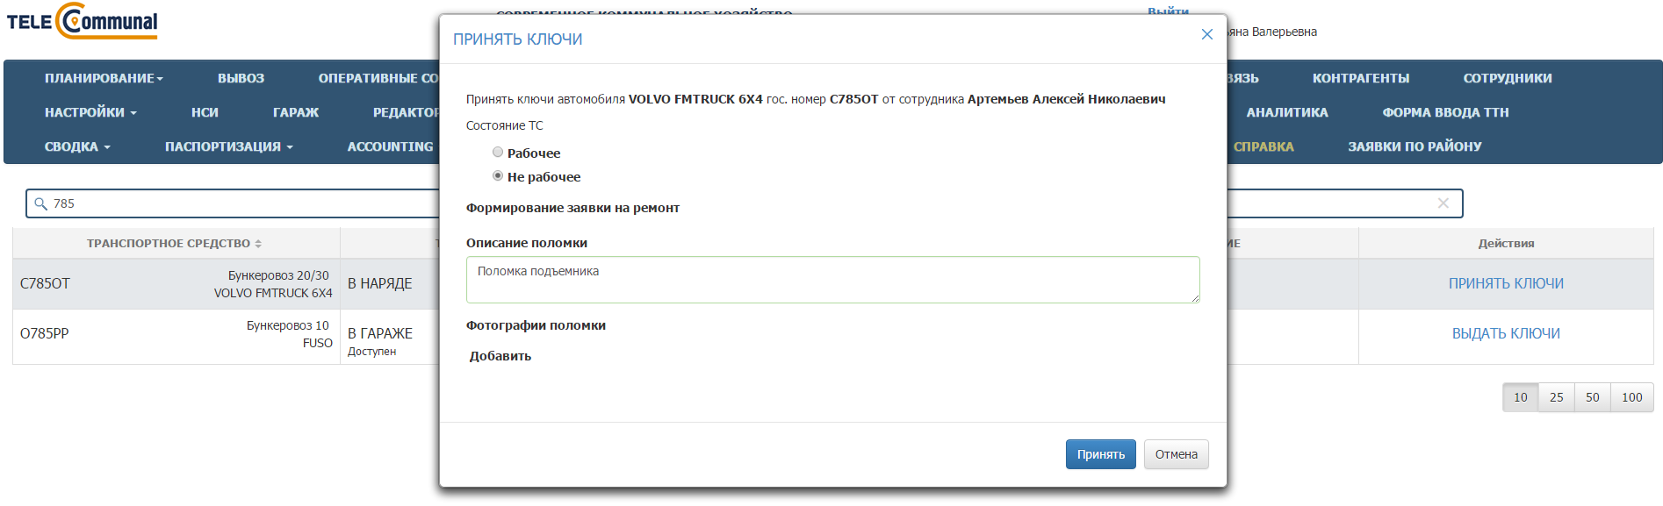
Рисунок 12. Принятие ключей (состояние ТС не рабочее)
После принятия ключей техническое состояние ТС изменится на «Ремонт» (Рисунок 13).
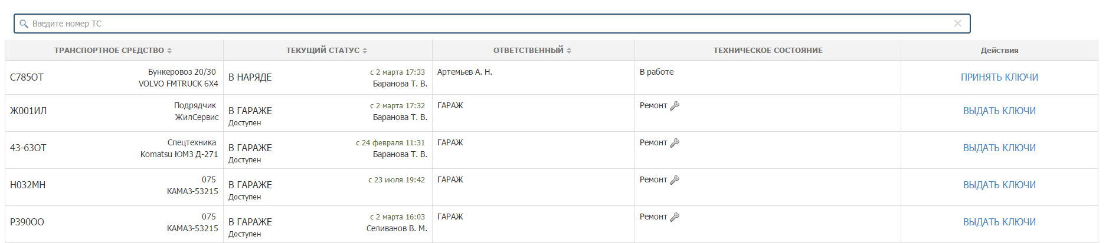
Рисунок 13. Техническое состояние «Ремонт».
После принятия ключей данное ТС будет выведено из эксплуатации и на него сформируется заявка на ремонт.
После принятия ключей от водителя ответственным за ТС становится ГАРАЖ.
Время принятия ключей фиксируется и считается временем завершения маршрута.

Перевод ТС в рабочее состояние.
После того как ТС было отремонтировано необходимо изменить его техническое состояние. Для перевода ТС в рабочее состояние необходимо нажать на знак (Рисунок 13) и подтвердить перевод машины в рабочее состояние (Рисунок 14).
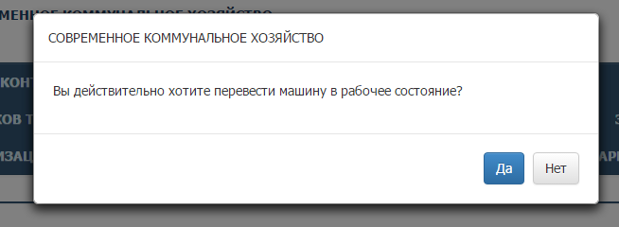
Рисунок 14. Перевод ТС в рабочее состояние.
После подтверждения техническое состояние ТС измениться на «В работе» и оно возвращается в эксплуатацию.

Аварийные ситуации
В случае отсутствия связи с сервером при попытке входа в Систему откроется стандартная форма информационного сообщения интернет-обозревателя. Пример сообщения обозревателя Google Chrome (Рисунок 39):
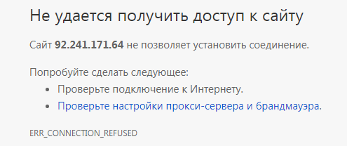
Рисунок 122. Окно с сообщением об отсутствии доступа к серверу
При отказе или сбое в работе Системы необходимо обратиться к администратору Системы.

Рекомендации по освоению
Для успешного освоения Системы необходимо иметь навыки работы с IBM PC совместимым компьютером и изучить настоящий документ.

